Desarrollo de Aplicaciones Empresariales Avanzadas

GUÍA DE LABORATORIO 7

“LINQ”

Docente: Hugo Torrico Márquez
LABORATORIO

Objetivos:

- Conocer y dominar la programación en capas en .NET

Equipos, Materiales, Programas y Recursos:

- PC con Sistema Operativo Windows o Linux
- Notepad++ o Sublime Text

Introducción:

En la presente sesión se detalla los fundamentos para la conexión entre Visual Studio.Net y SQL Server mediante la tecnología ADO.NET

Seguridad:

- Ubicar maletines y/o mochilas en el gabinete al final de aula de laboratorio.
- No ingresar con líquidos ni comida al aula de laboratorio.
- Al culminar la sesión de laboratorio, apagar correctamente la computadora y el monitor.

Preparación:

Durante el desarrollo de los temas de clase se tendrán ejercicios explicativos en cada uno de los puntos, ello le dará a la sesión una interacción de la teoría y la parte práctica, ya que en todo el momento el alumno podrá comprobar en su propia PC, todos los ítems del manual.

Objetivo:
- Implementar consultas usando LINQ

TRABAJANDO CON LINQ

Crear consultas con linq y expresiones lambda

Métodos
Select
Where
From

Abrir Visual Studio Installer y en componentes individuales instalar el Herramientas de LINQ to SQL

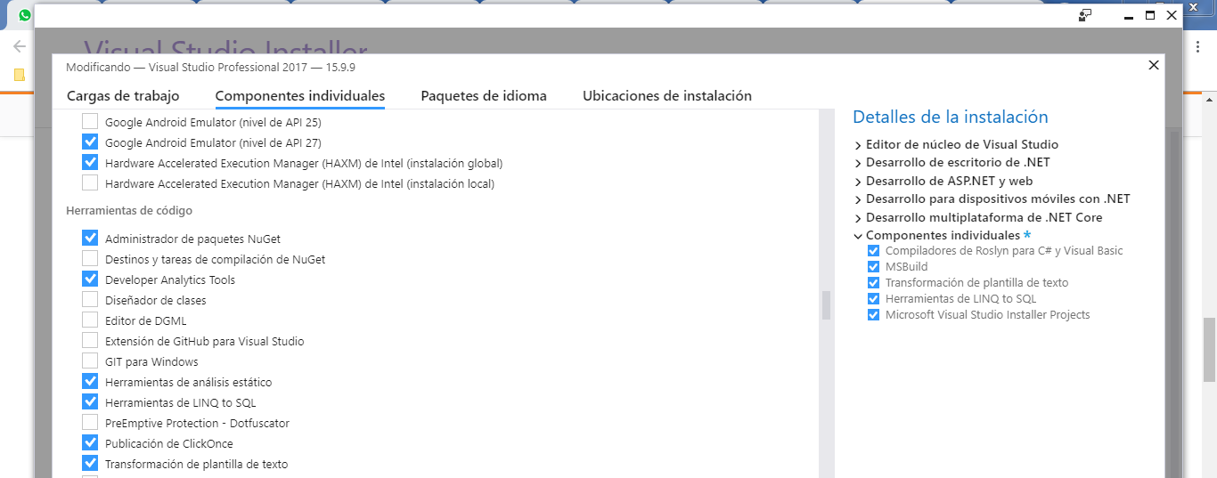

Crear un proyecto de tipo consola con versión framework 4.5 mínima hacia adelante.

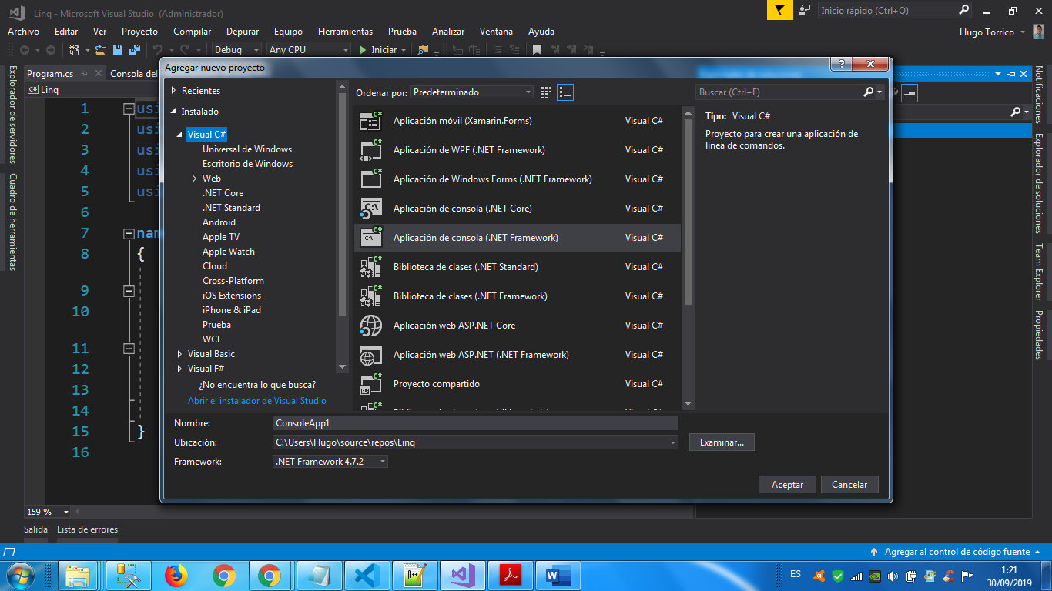

Agregar nuevo elemento en el proyecto de tipo LINQ To SQL

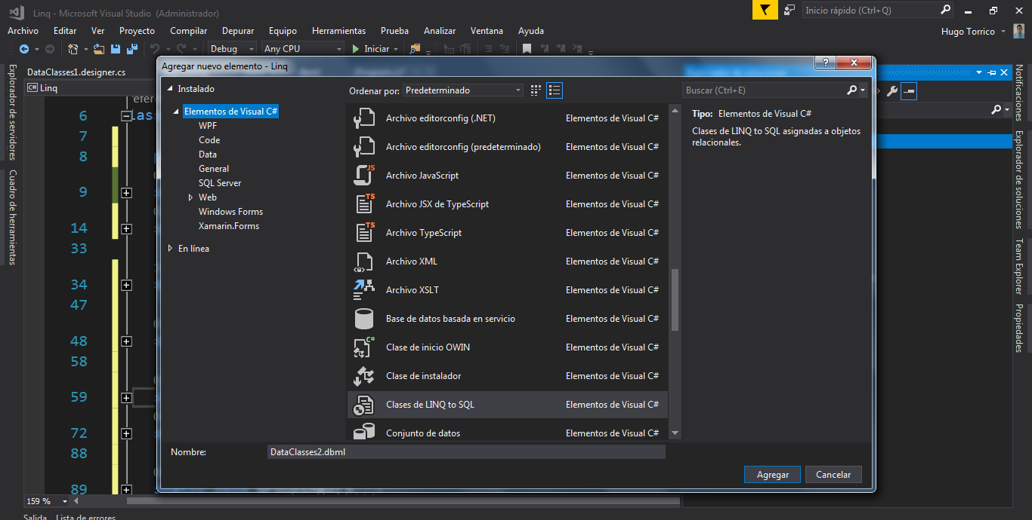

Click en el servidor de servidores

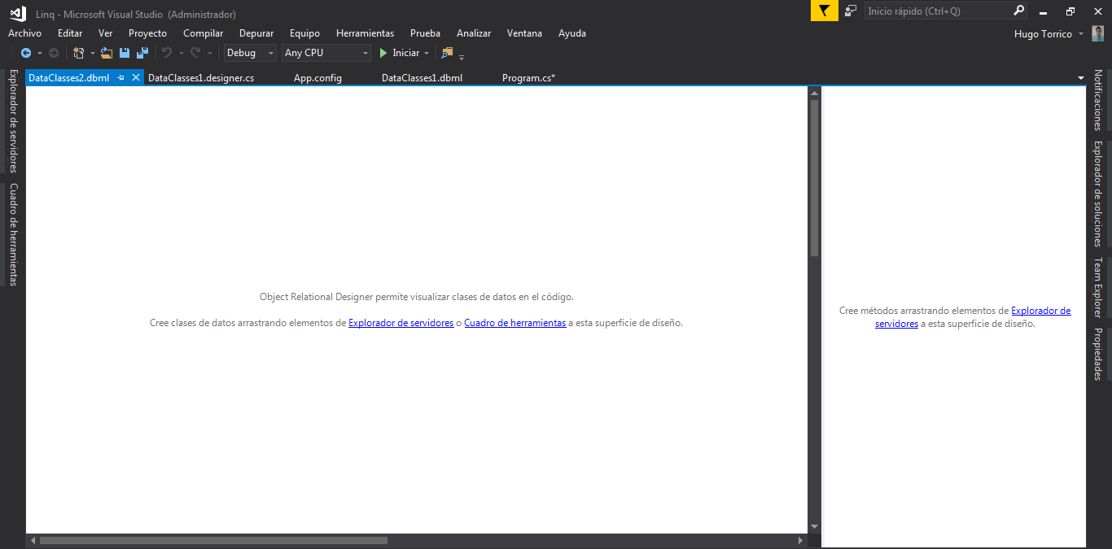

Click para agregar una nueva conexión de base de datos

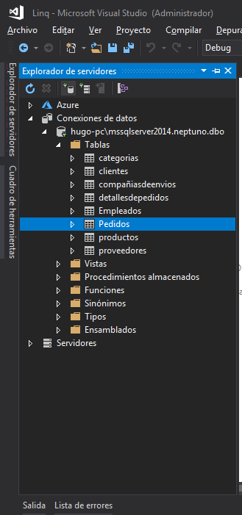

Conectarse a la base de datos de Neptuno

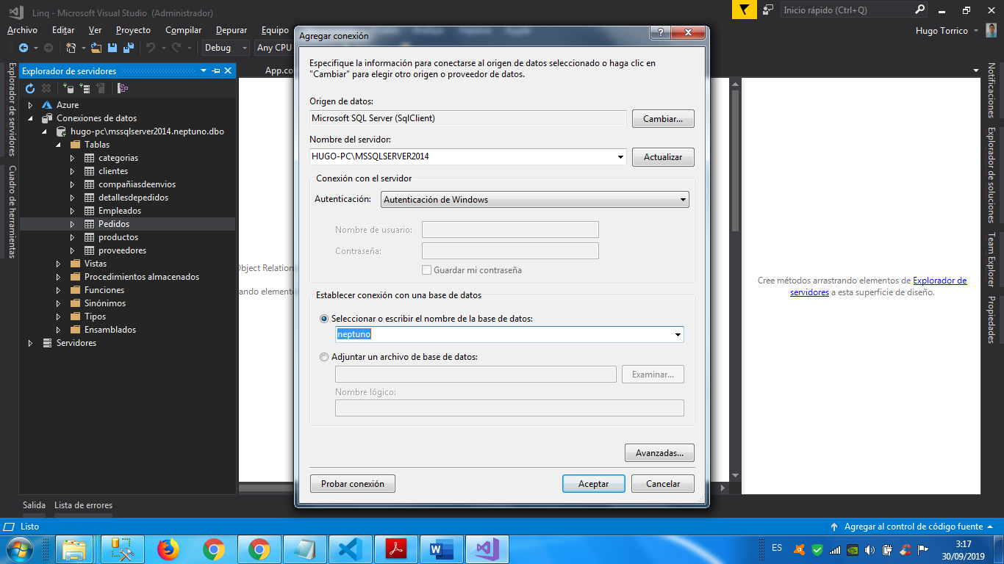

Arrastrar la tabla clientes y pedidos

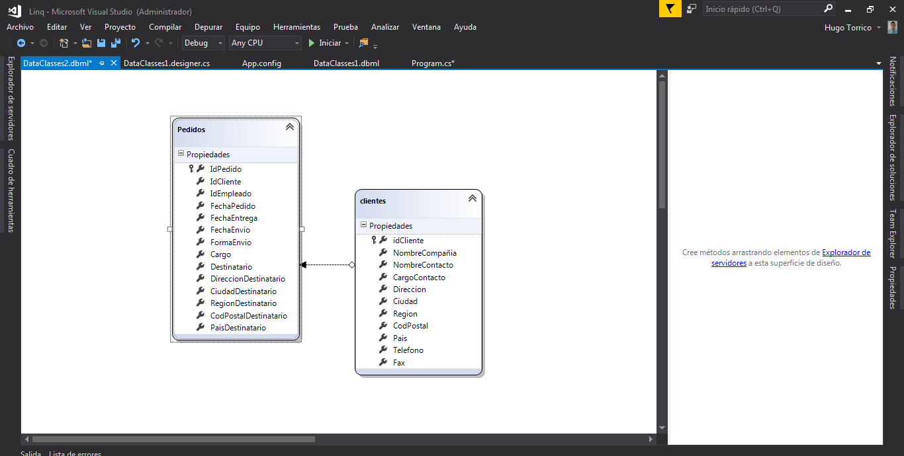

En la clase program.cs crear la siguiente variable publica “context”

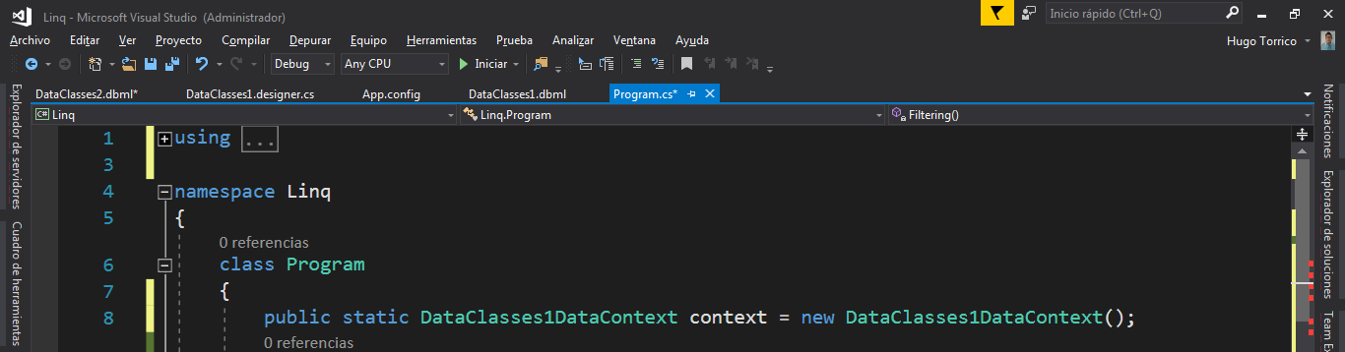

En la clase program.cs agregar los siguientes métodos estáticos

- IntroToLINQ
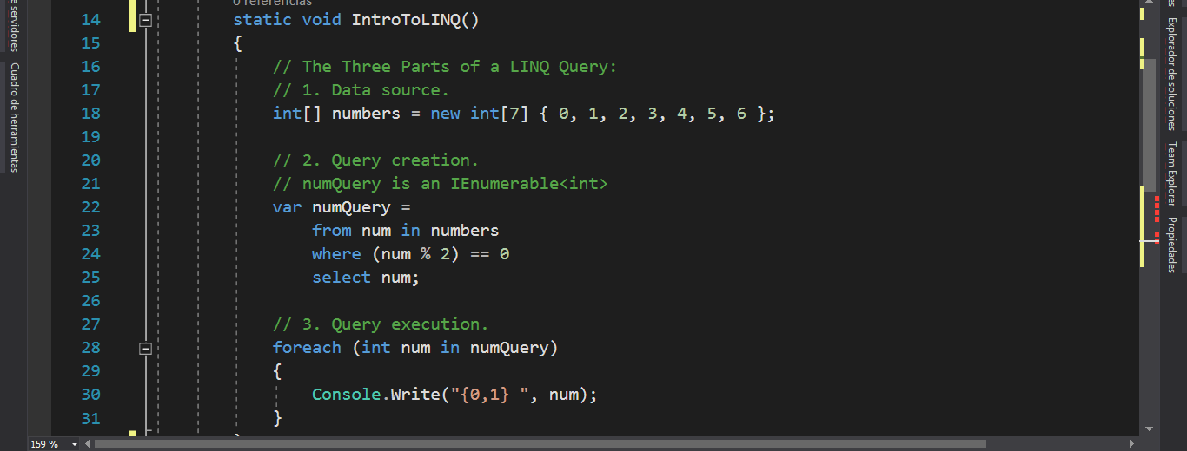

- DataSource

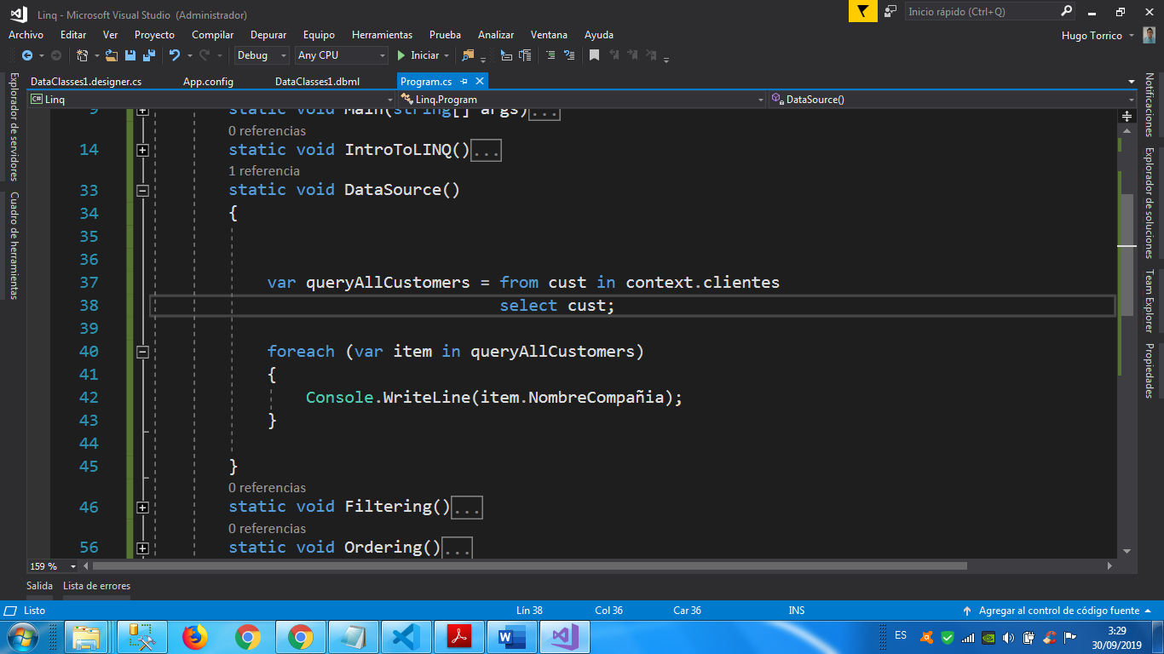

- Filtering

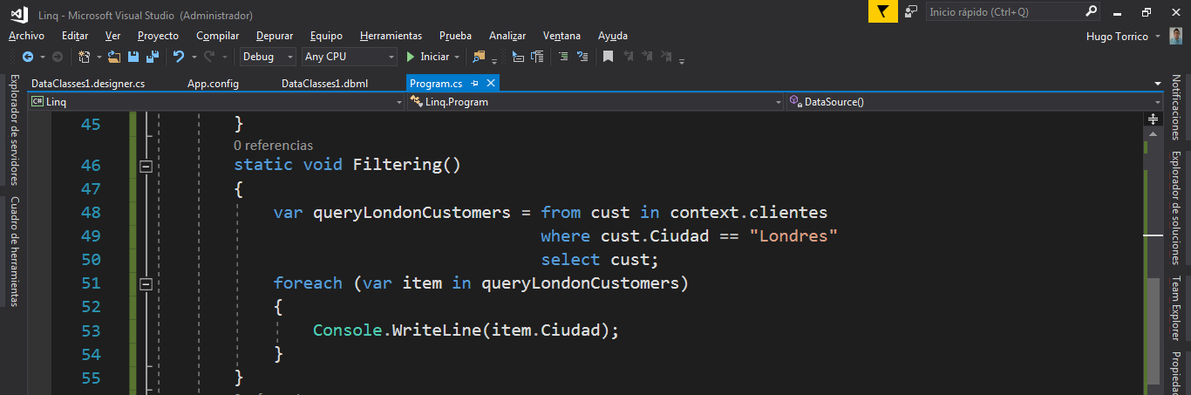

- Ordering

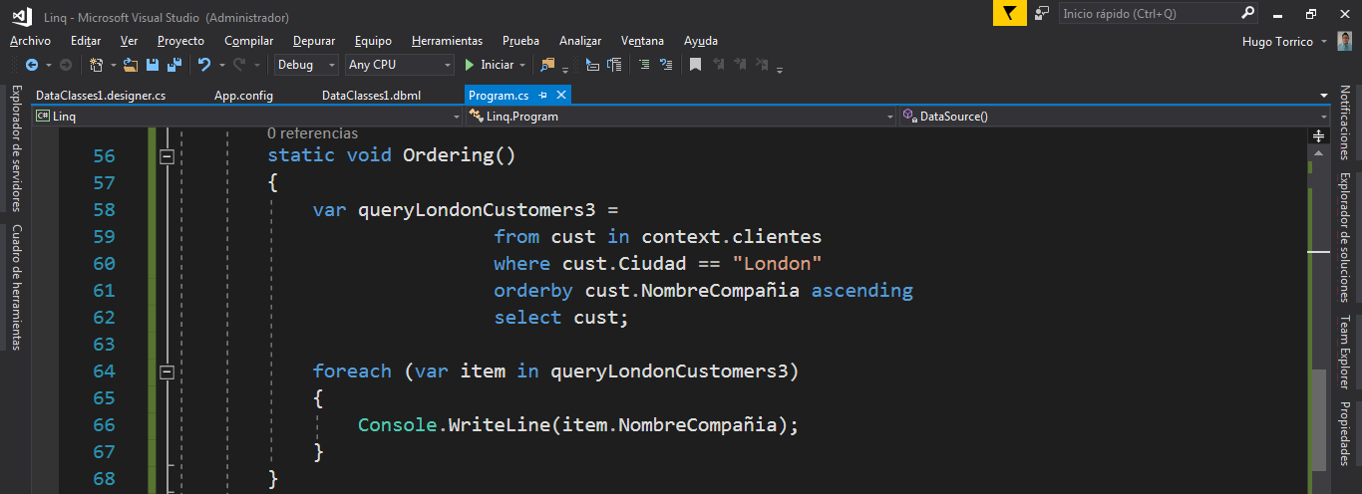
- Grouping

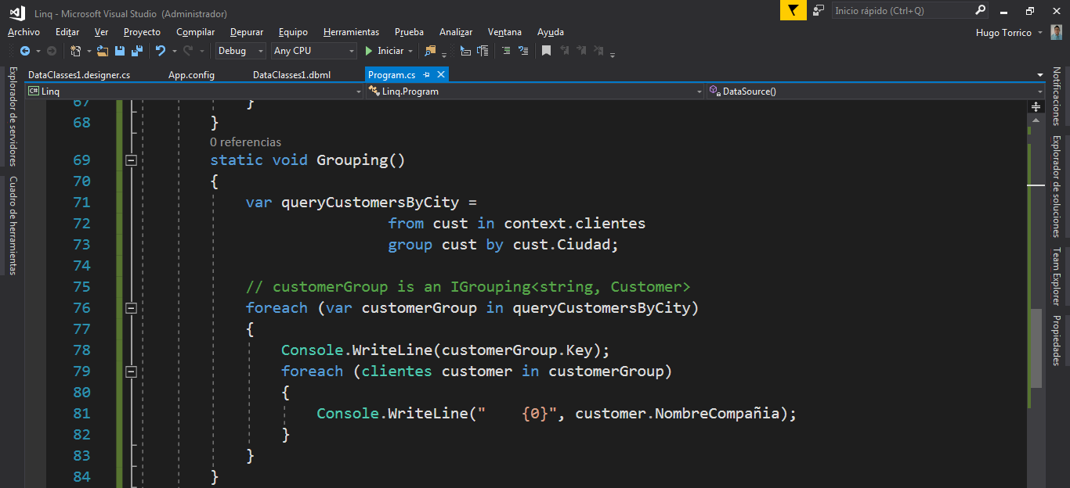

- Grouping2

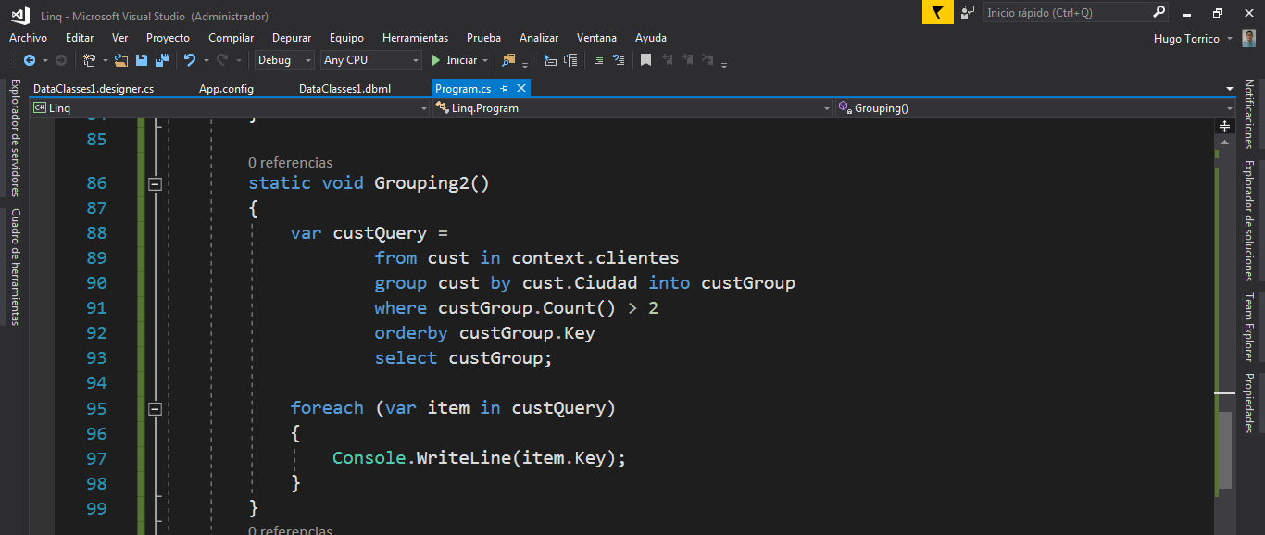

- Joining

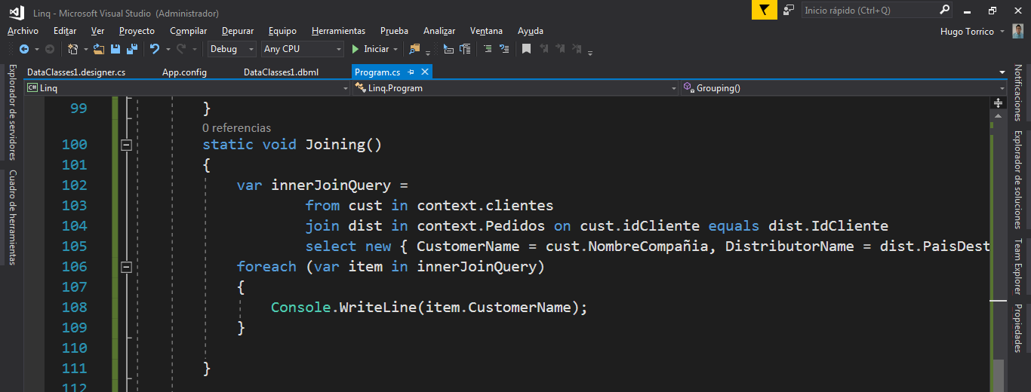

- Probar todos los metods

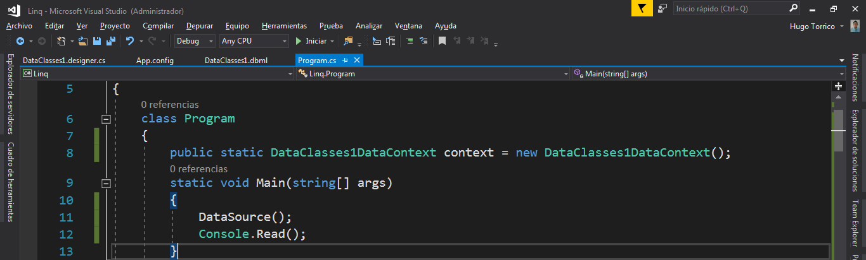
EVIDENCIAS DEL LABORATORIO:

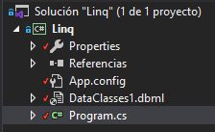

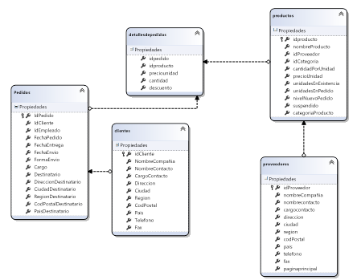

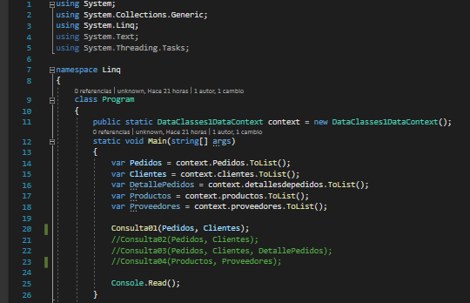

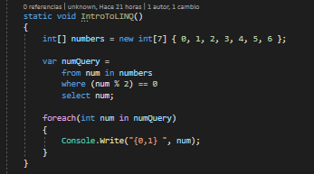

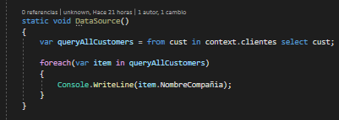

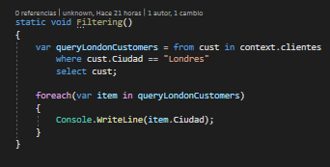
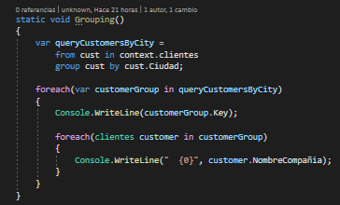

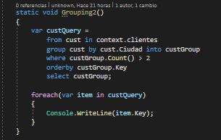

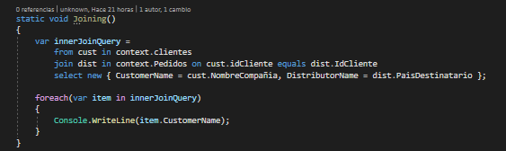

Actividad a Desarrollar
- IMPLEMENTAR TODOS LOS MÉTODOS CON EXPRESIONES LAMBDA

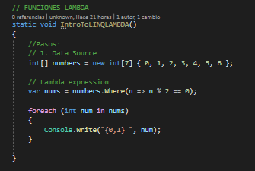

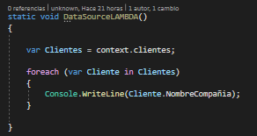

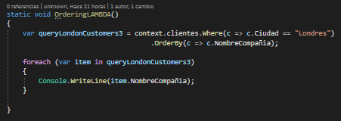

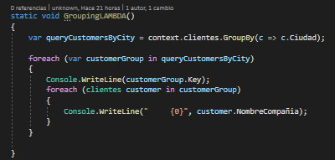

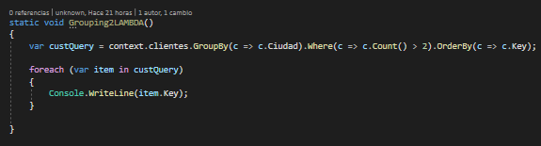

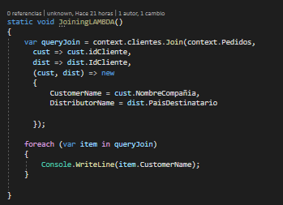

- AGREGAR LOS SIGUIENTES MÉTODO

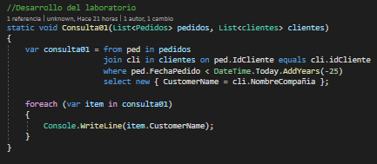

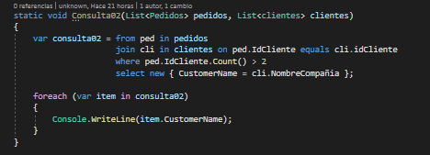

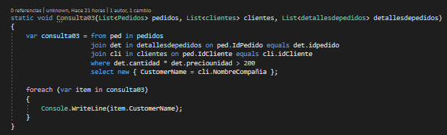

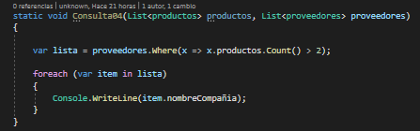

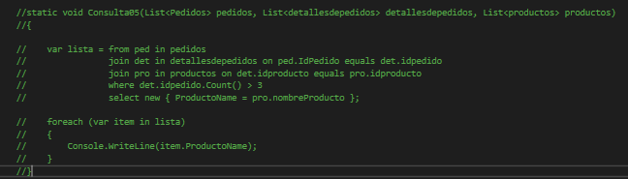
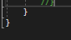

CONSULTA 1:

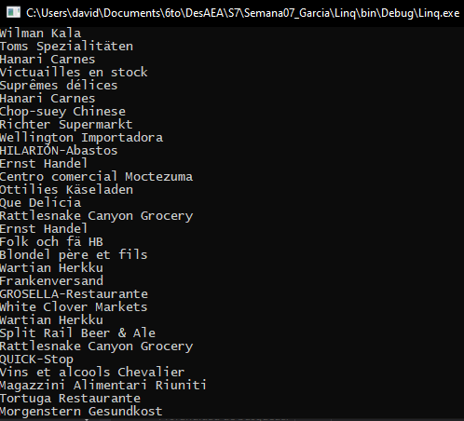

CONSULTA 2:
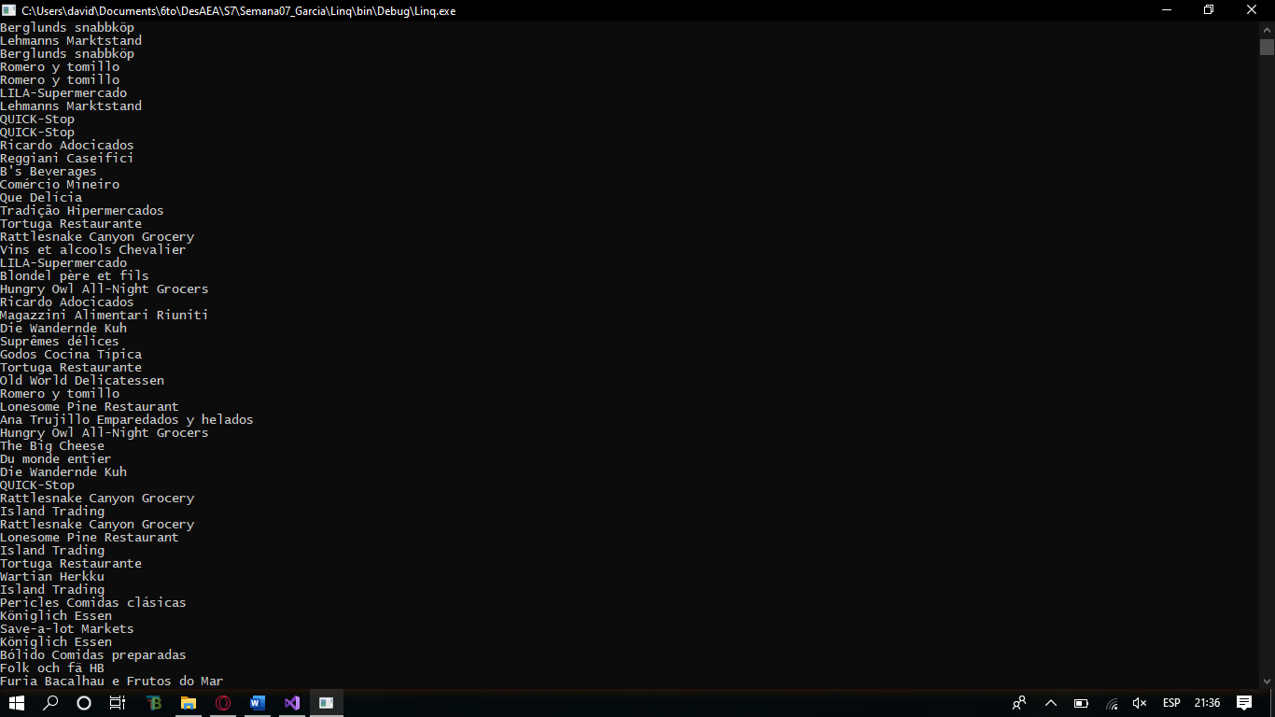

CONSULTA 3:

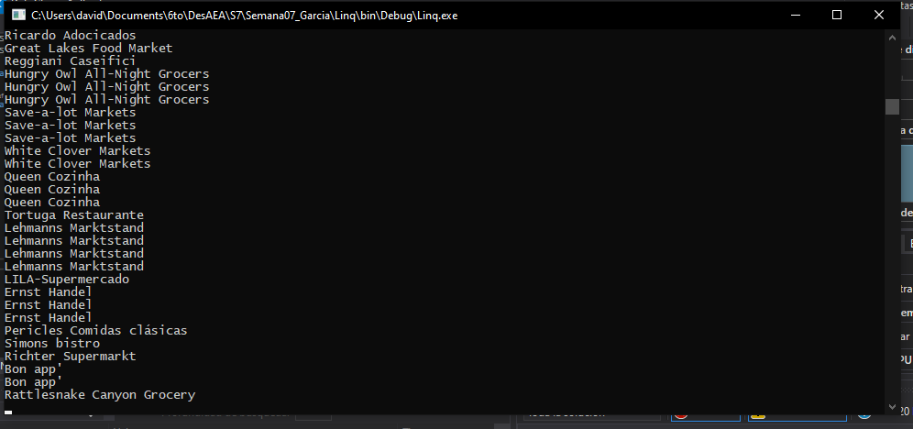

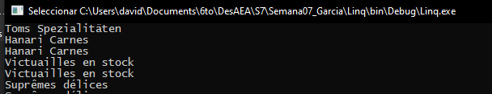

CONSULTA 4:

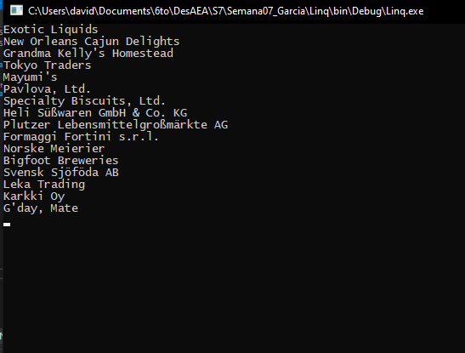

ENLACE DE GITHUB:
https://github.com/DavidGarciaGiron/Semana07-DesAEA

